通 海 县
二〇二四年国民经济和社会发展
统 计 公 报

通海县统计局
2025年6月5日

通海县2024年国民经济和社会发展的
统 计 公 报
通海县统计局

2024年是实现“十四五”规划目标任务的关键一年，通海县认真贯彻落实国家、省、市的各项决策部署，坚持稳中求进工作总基调，锚定“3815”战略发展目标，承压奋进、攻坚克难、统筹推进解难题、防范化解风、着力扩大内需、优化结构、提振信心、促发展、惠民生各项工作，经济社会实现平稳健康发展。
一、综 合
根据地区生产总值统一核算初步结果，2024年全县实现现价生产总值（GDP）2057215万元，按可比价格计算（下同），比上年增长6.6％。分产业看，第一产业增加值310883万元，增长3.1%；第二产业增加值442532万元，增长9.5%；第三产业增加值1303800万元，增长6.4%。三次产业比重为15.1∶21.5∶63.4。一、二、三产业分别拉动GDP增长0.5、2.2、3.9个百分点。民营经济增加值1508931万元，比上年增长7.9%，占全县GDP的比重达73.4%，比上年上升0.4个百分点。
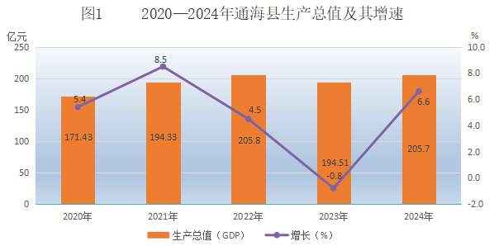

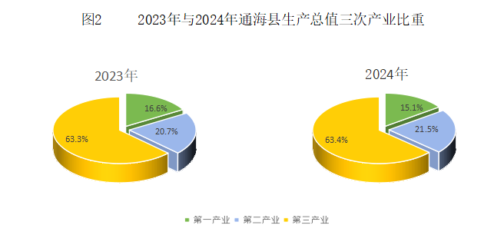
二、农业和农村经济
2024年完成农林牧渔业总产值503803万元，按可比价计算，同比增长3.1%。其中：农业（种植业）值376674万元，下降0.8%；林业产值2276万元，增长38.9%；畜牧业产值111739万元，下降4.1%；渔业总产值2695万元，增长21.9%；农林牧渔服务业产值10419万元，增长2%。实现农林牧渔业增加值322034万元，比上年增长3.1%，拉动GDP增长0.5个百分点。
农作物总播种面积44.30万亩，其中，粮食、油料、烤烟、蔬菜、花卉面积分别为7.36万亩、0.81万亩、5.45万亩、28.88万亩、1.49万亩。粮食与非粮食作物面积比例基本稳定在17∶83。
表1 2024年通海县主要农作物产量表
计量单位：万公斤
产 品 | 2024年 | 2023年 | 增减（%）
粮食产量 | 2871.2 | 2844.4 | 0.9
油料总产 | 133.1 | 132.6 | 0.4
烤烟总产 | 791.47 | 777.93 | 1.7
蔬菜总产 | 91503.45 | 90192.17 | 1.5
其中：小春 | 53273.59 | 52624.75 | 1.2
大春 | 38229.86 | 37569.42 | 1.8
水果产量 | 742.66 | 732.37 | 1.4
注：两年的粮食产量是调查队反馈数。
当年，植树造林450亩，义务植树1.4万株。
畜牧业坚持绿色生态发展，猪牛羊禽养殖结构持续优化。水产品产量1043吨，其中：杞麓湖产量430吨。
表2 2024年通海县主要畜牧产品产量
产 品 | 单 位 | 2024年 | 2023年 | 增减（%）
猪年末存栏 | 头 | 47358 | 50300 | -5.9
猪当年出栏 | 头 | 91902 | 93870 | -2.1
牛年末存栏 | 头 | 8667 | 9620 | -9.9
牛累计出栏 | 头 | 11156 | 11312 | -1.4
羊年末存栏 | 只 | 20462 | 21810 | -6.2
羊累计出栏 | 只 | 19300 | 20800 | -7.2
家禽期末存栏 | 只 | 4658794 | 4847900 | -4.0
家禽当年出栏 | 只 | 4669536 | 5077208 | -8.0
肉类总产量 | 吨 | 19068 | 20824 | -8.4
其中：猪肉产量 | 吨 | 7924 | 7788 | 1.8
牛肉产量 | 吨 | 2028 | 1952 | 3.9
羊肉产量 | 吨 | 509 | 526 | -3.2
禽肉产量 | 吨 | 8607 | 10558 | -18.5
禽 蛋 产 量 | 吨 | 33249 | 30480 | 9.1
奶 类 产 量 | 吨 | 5212 | 5107 | 2.1
注：两年的畜牧业数据是调查队反馈数。
三、工业、建筑业
全年实现工业增加值363556万元，增长6.3%，对GDP的贡献率为18.4%，拉动GDP增长1.2个百分点。
97户规模以上工业企业完成工业总产值1753360万元，比上年增8.5%；规上工业增加值同比增长8.4%，实现工业销售产值1287475万元，下降12.2%，产销率为73.4%，比上年下降17.4个百分点。
表3 2024年通海县规模以上工业主要产品产量
产品名称 | 单位 | 2024年 | 2023年 | 增减（%）
石灰石 | 吨 | 1460766 | 2813853 | -48.1
糖果 | 吨 | 1389 | 1504 | -7.6
方便面 | 吨 | 1035 | 1106 | -6.4
酱油 | 吨 | 185 | 174 | 6.6
食品添加剂 | 吨 | 76 | 80 | -4.7
机制纸及纸板（外购原纸加工除外） | 吨 | 35304 | 26686 | 32.3
多色印刷品 | 对开色令 | 2210000 | 1530000 | 44.4
化学试剂 | 吨 | 4673 | 6386 | -26.8
硅酸盐水泥熟料 | 吨 | 148725 | 287566 | -48.3
水泥 | 吨 | 200101 | 174088 | 14.9
石灰 | 吨 | 86794 | 84532 | 2.7
商品混凝土 | 立方米 | 538136 | 720998 | -25.4
生铁 | 吨 | 695186 | 842436 | -17.5
粗钢 | 吨 | 1595075 | 2254904 | -29.3
钢材 | 吨 | 2821 | 10102 | -72.1
铝材 | 吨 | 1224171 | 340006 | 260.0
钢结构 | 吨 | 7710 | 8389 | -8.1
铸铁件 | 吨 | 1460766 | 2813853 | -48.1
金属紧固件 | 吨 | 0 | 510 | -100.0
变压器 | 千伏安 | 5017881 | 5332423 | -5.9
油墨 | 吨 | 1467 | 1567 | -6.4
自来水生产量 | 千吨 | 3950 | 3846 | 2.7
供电量 | 万千瓦时 | 98298 | 102457 | -4.1

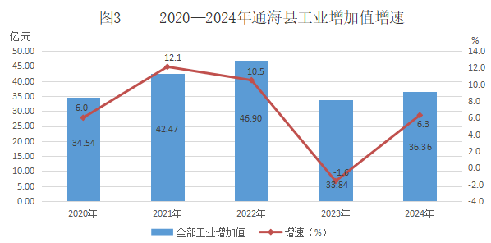
全年建筑业完成增加值80721万元，按可比价计算，同比增长27.4%。全县联网直报资质以上建筑业企业21户，资质建筑业企业期末从业人员2590人，完成建筑业总产值260104万元，增17.5％。
四、固定资产投资
全年固定资产投资比上年增长76.4%。从构成看，500万元以上项目投资增长92.2%，房地产开发投资下降100%。按产业划分：第一产业投资增长374.6%，第二产业投资（全部为工业投资）增长60.4%，第三产业投资增长63.9%。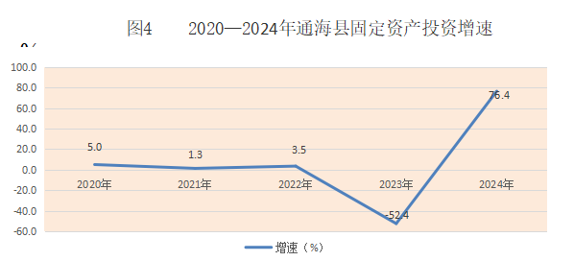
五、交通运输和邮电业
年末公路通车总里程达1025.7公里。其中：国道40.1公里，省道81.3公里，县道117.8公里，乡镇村道786.9公里。在公路总里程中，高速公路33.5公里，一级公路22.8公里，二级公路33.6公里，三级公路93.4公里，四级及以下公路842.4公里。全县机动车拥有量128681辆(含拖拉机）其中：汽车83315辆、摩托车44163辆、挂车1143辆。全县公路营运货车4279辆，吨位63869.9吨；运营客车248辆，客座8612座。
全县固定电话用户达8062户；移动电话用户286260户；互联网用户389196户，其中宽带用户102436户。
六、国内贸易和对外经济
全年实现社会消费品零售总额519143万元，比上年减12.8%。按经营单位所在地分：城镇消费品零售额252488万元，减12.1%；乡村消费品零售额266655万元，减13.6%。按消费形态分：餐饮收入181010万元，减12.8%；商品零售338133万元，减12.9%。
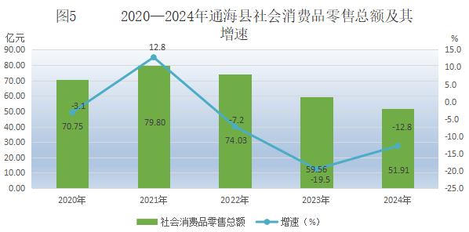
全年完成烟叶收购总量790.396万公斤，增长1.9％，收购总金额26900万元，下降1.8％，上等烟比例72.8％。
全年完成进出口贸易总额125991万元，增长1.9%，其中，进口额为37455万元，增3612.1%，出口贸易额完成88536万元，减27.8%。
全年实际利用市外国内资金283946万元，增长28.6%，其中实际利用省外国内资金283946万元，增长28.6%。
七、财政、金融
全年完成财政总收入101464万元，比上年增长33.7%。地方财政收入完成78909万元，增长44.9%。一般公共预算收入完成60026万元，增长32.7%。税收收入完成29802万元，增长1.2%，其中：国内增值税9987万元，减17.2%；企业所得税1303万元，增长53.8%；烟叶税5929万元，减2%。
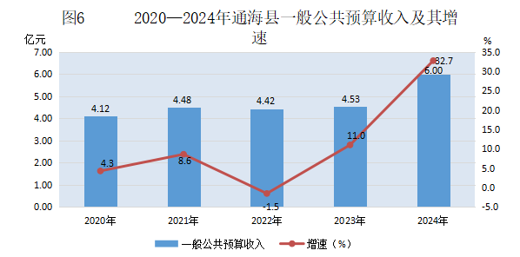
全年地方财政总支出236851万元，增长23.7%。一般公共预算支出187174万元，增长20.4%，其中：一般公共服务支出15895万元，增长4.4%；教育支出39774万元，与上年持平；社会保障和就业支出36626万元，增长9.9%；卫生健康支出17213万元，减8.5%；农林水支出20150万元，增长11.9%。

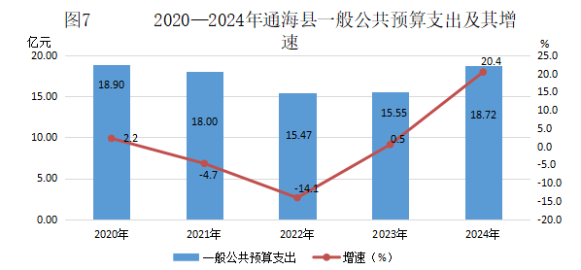
2024年全县金融业实现增加值57367万元，增长2%。年末全县金融机构各项存款余额2199689万元，比上年增加153458万元，增长7.5%，其中住户存款余额1926772万元，比上年增加148881万元，增长8.4%。各项贷款余额1336193万元，比上年减少32167万元，减2.4%，存贷比为60.7%，比上年减少6.2个百分点。
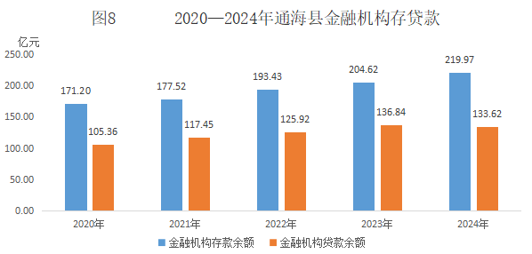
八、教育、文化、卫生、体育
教育事业进一步发展。2024年全县中、小学、中等职业学校共57所，其中高级中学1所，完全中学2所，初级中学7所，中等职业学校1所，小学46所，小学教学点0个。
全县中、小学、中等职业学校班数873个，其中：初中班206个，高中班84个，职业高中班17个，小学班566个。全县在校学生总数34298人，比上年减少140人，其中：普通高中4246人，初中人9088，中等职业学校523人，小学20441人。全县有幼儿园46所，班数270个，在园幼儿数8793人，比上年减少943人。全县专任教师2875人，比上年减少121人，其中：普通中学1043人，中等职业学校 53人，小学1240人，幼儿园531人。全县毕业生人数7947人，比上年减少183人，其中：高中1378人，初中2939人，中等职业学校164人，小学3466人。学龄儿童入学率达99.86％，小学升学率100％，3－5岁儿童毛入园率100.19％。
2024年末，全县有文化馆1个，公共图书馆1个，乡镇（街道）文化站9个。2024年，被列入国家级“非遗”名录项目2个，保护单位1个；省级项目6个，保护单位1个；市级项目18个，保护单位1个；县级项目16项，保护单位1个。国家级非物质文化遗产代表性传承人1人，省级11人，市级22人，县级114人。全年接待国内旅游人数324.5万人次，接待境外旅游者776人次，全年旅游外汇收入16.3万美元。
2024年，全县共有各级各类医疗卫生机构215个，其中：二级甲等公立综合医院1个；二级甲等中医医院1个；民营医院5个；社区卫生服务中心1个，乡镇卫生院8个，村卫生室66个，门诊部2个，卫生所及个体诊所127个，专业公共卫生机构4个。全县各类医疗机构实有床位2243张，其中：政府办卫生部门所属医疗机构1447张，民营医疗机构796张。全县医疗卫生技术人员2874人，其中：执业（助理）医师977人（含全科医师126人），注册护士1411人，药师（士）167人，技师（士）138人，其他卫生技术人员181人。全县公共卫生人员414人。全县每千常住人口拥有床位数7.74张，每千常住人口拥有卫生技术人员9.92人，每千常住人口拥有执业（助理）医师3.37人，每万常住人口拥有全科医师4.35人，每千常住人口拥有注册护士4.87人，每万常住人口拥有药师（士）0.58人，每千常住人口公共卫生人员数1.429人。全县乙类传染病发病率104.21/十万，合格碘盐食用率97.33%，乙肝疫苗接种率98.76%，水质监测合格率86.49%，从业人员体检合格率99.93%。2024年孕产妇系统管理率95.48%，产妇产前检查率99.32%，孕早期检查率95.93%，住院分娩率100%，产后访视率99.37%，高危孕产妇管理率100%，高危住院分娩率100%，危急孕产妇抢救成功率100%，婚前健康检查率93.61%，孕产妇死亡率0/十万分；3岁以下儿童系统管理率96.43%；7岁以下儿童保健管理率97.32%；婴儿死亡率2.26‰，5岁以下儿童死亡率2.71‰，出生缺陷率77.43/万。卫生监督覆盖率100%，公共场所卫生监测合格率84.37%，医疗机构卫生监测合格率92.79%，集中消毒餐具抽检合格率100%，卫生知识培训率100%。
举办县内各种体育竞赛活动25次，参赛人数15000人次；参加国家、省、市比赛12人次，获一等奖31块、二等奖26块、三等奖37块；向上级输送运动员16人。
九、城建、科技、应急管理
年末县城建成区面积达到7.4平方公里；县城建成区道路长度80.3公里，道路面积111.4万平方米；建成区绿化覆盖面积288.2公顷，覆盖率38.9％，园林绿地面积265.3公顷。
全年科学技术支出268万元。新列入科技专项计划项目35项，其中：国家级21项、省级8项。
2024年全年安全生产死亡人数总计7人，其中工矿商贸企业死亡1人，其他类别死亡6人。
十、社会保障、人民生活
全年投入小额信贷资金2万元扶持1户残疾人；投入11万元资助62名残疾贫困大中专生；投入114万元先后为61名残疾人实施白内障复明手术，对36名残疾儿童进行早期康复训练，为11名残疾人提供畸形矫治术，为4名残疾人装配假肢，供应用品用具28件。
参加城乡居民基本养老保险人数163534人。全县参加职工养老保险的人数为32408人，其中：企业9649人，个体、自谋职业者17067人，机关事业单位5692人。参加城镇乡基本医疗保险人数268202人，其中：参保职工26954人，参保城乡居民241248人。参加工伤保险职工人数22960人。参加失业保险的职工人数14709人，本年失业人员再就业人数2129个。
年末全县有农村敬老院5个，有床位264张。全年为全县3831户5778人城乡最低生活保障户提供最低生活保障金3123万元；为125名在乡复员、带病回乡人员发放269万元定补金；为“三属”、革命伤残军人及义务兵家庭、优抚对象发放抚恤补助金881.83万元，为26000人自然灾害救济对象提供救济衣被1360件（条）、救助资金382万元。
全年全县城镇常住居民人均可支配收入49978元，比上年增加1690元，增3.5％；农村常住居民人均可支配收入26056元，比上年增加1567元，增6.4％。
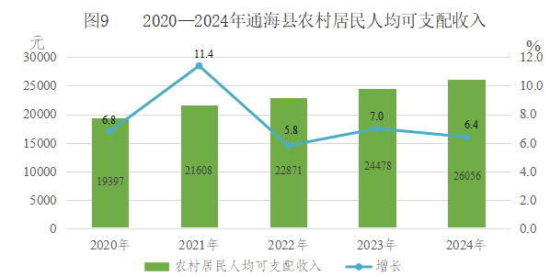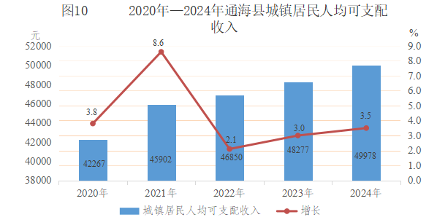
- 环境与保护
全县有自然保护区1个，保护区面积9320.3公顷。2024年通海县中心城区环境空气质量优良率为99.4%。其中，优255天，良103天，轻度污染2天，未出现重污染天气。2024年，杞麓湖全湖平均水质综合类别为劣Ⅴ类，水质状况为重度污染。主要污染指标为化学需氧量、总氮、总磷、高锰酸盐指数、五日生化需氧量、叶绿素a。营养状态指数为67.10，处于中度富营养状态。全年办理14个建设项目环评审批手续（其项目总投资：78731.66万元，其中：环保投资1890.04万元；工业类10个项目，非工业类4个项目），登记表备案项目10个，项目总投资35525.85万元，其中环保投资1119.65万元。
- 人口和计划生育
据2024年全国人口变动抽样调查反馈的数据，年末全县常住人口为28.97万人，比上年增加0.01万人。其中城镇人口17.28万人，城镇化率59.65%，比上年提高0.88个百分点；出生率8.89‰，死亡率8.04‰，自然增长率0.85‰。年末全县2个街道办事处、4个镇、3个乡，49个村委会、28个社区居委会，331个村民小组、219个社区居民小组，362个自然村。
据公安人口统计年报，2024年年末全县户籍人口为106053户，292509人。在总人口中，男性人口145464人，占总人口的49.7％，女性人口147045人，占50.3％；城镇人口164821人，占总人口的56.3％；乡村人口127688人，占总人口的43.7％；少数民族人口52034人，占17.8％。
卫生健康局统计，2024年全县出生人口2211人，出生率为7.02‰，比上年同期上升0.87‰。其中，三孩及以上出生96人，比上年同期增加12人，占总出生人数4.34%，比上年同期减少0.02%；年内死亡人口1749人，死亡率5.55‰，比上年同期减少0.92‰；自然增长人数462人，自然增长率1.47‰，比上年同期增加1.47‰。出生性别比107。

注：1.2020—2022年生产总值、各产业增加值总量数据为年报数据，2023年为全国第五次经济普查数据，2024年为快报数据。。
2.生产总值、农业总产值及增加值、工业增加值、规模以上工业增加值、建筑业增加值绝对数为现价，增长速度按可比价计算。
3《公报》所列部分数据为年快报数，如数据与当年《统计年鉴》资料有出入，则以《统计年鉴》资料为准。

（撰稿人：杨 帆 梁芮莹 审核人：师本其 签发人：汤 琳）

